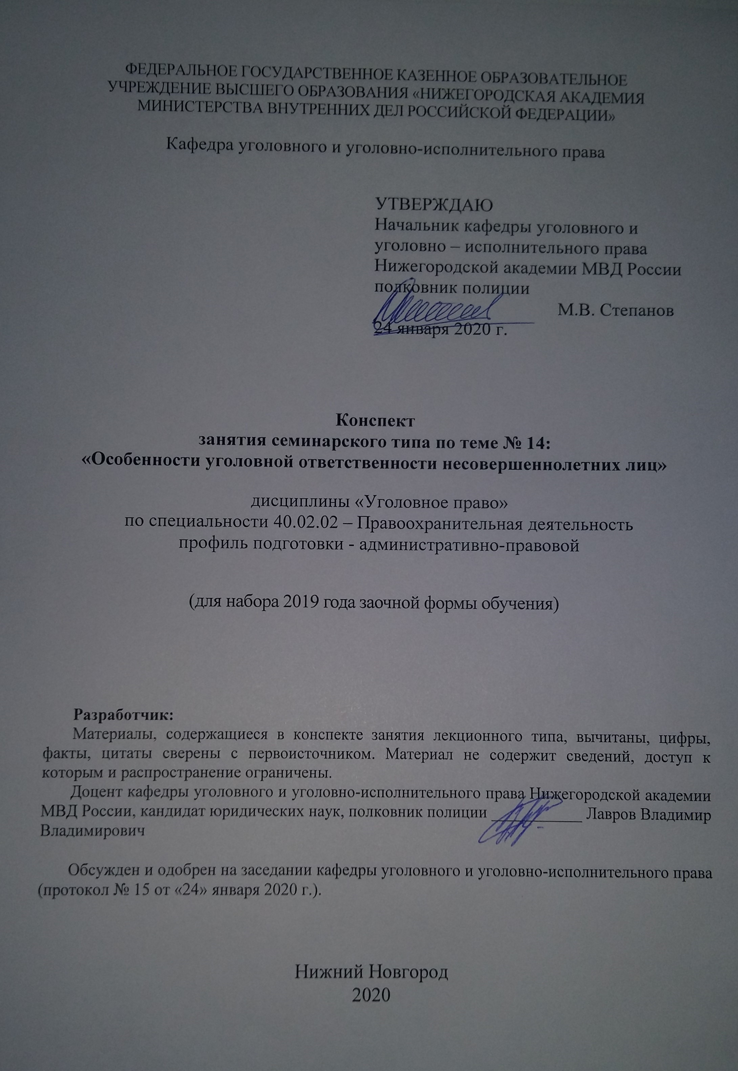
ФЕДЕРАЛЬНОЕ ГОСУДАРСТВЕННОЕ КАЗЕННОЕ ОБРАЗОВАТЕЛЬНОЕ
УЧРЕЖДЕНИЕ ВЫСШЕГО ОБРАЗОВАНИЯ «НИЖЕГОРОДСКАЯ АКАДЕМИЯ МИНИСТЕРСТВА ВНУТРЕННИХ ДЕЛ РОССИЙСКОЙ ФЕДЕРАЦИИ»

Кафедра уголовного и уголовно-исполнительного права

УТВЕРЖДАЮ
Начальник кафедры уголовного и
уголовно – исполнительного права
Нижегородской академии МВД России
полковник полиции
М.В. Степанов
24 января 2020 г.

Конспект
занятия семинарского типа по теме № 14:
«Особенности уголовной ответственности несовершеннолетних лиц»

дисциплины «Уголовное право»
по специальности 40.02.02 – Правоохранительная деятельность
профиль подготовки - административно-правовой

(для набора 2019 года заочной формы обучения)

Разработчик:
Материалы, содержащиеся в конспекте занятия лекционного типа, вычитаны, цифры, факты, цитаты сверены с первоисточником. Материал не содержит сведений, доступ к которым и распространение ограничены.
Доцент кафедры уголовного и уголовно-исполнительного права Нижегородской академии МВД России, кандидат юридических наук, полковник полиции ___________ Лавров Владимир Владимирович

Обсужден и одобрен на заседании кафедры уголовного и уголовно-исполнительного права (протокол № 15 от «24» января 2020 г.).

Нижний Новгород
2020
1.1. Тема занятия: «Особенности уголовной ответственности несовершеннолетних лиц»
Вид занятия: занятие семинарского типа (практическое занятие)
Количество часов: 2

1.2. Цель и задачи занятия
Цель занятия – проверка, углубление и закрепление знаний, полученных в процессе самостоятельного изучения темы занятия «Особенности уголовной ответственности несовершеннолетних».
Задачи занятия:
- оказание слушателям помощи в усвоении теоретических знаний по данной теме, полученных в процессе лекции и самостоятельного изучения материала;
- формирование у слушателей четкого представления об особенностях уголовной ответственности и наказания несовершеннолетних лиц;
- в ходе обсуждения практических заданий опросить слушателей по отдельным теоретическим вопросам по теме занятия в целях проверки, углубления и закрепления полученных знаний;
- разобрать отдельные практические задания по теме занятия в целях приобретения практических умений и навыков по самостоятельному применению норм уголовного закона;
- воспитание у слушателей убежденности в необходимости уважения и соблюдения российского законодательства, в том числе в рамках дальнейшей практической деятельности, связанной с выявлением, предупреждением, пресечением и раскрытием преступлений.

1.3. Учебные вопросы и практические задания

Учебные вопросы:
1. Социально-правовые и криминологические предпосылки особенностей уголовной ответственности несовершеннолетних.
2. Особенности назначения и исполнения уголовных наказаний в отношении несовершеннолетних лиц.
3. Особенности течения сроков давности, досрочного прекращения наказаний и их уголовно-правовых последствий для несовершеннолетних лиц.
4. Условия освобождения от уголовной ответственности с применением к несовершеннолетнему лицу принудительных мер воспитательного воздействия.
5. Условия освобождения от уголовного наказания с применением к несовершеннолетнему лицу принудительных мер воспитательного воздействия.
6. Виды принудительных мер воспитательного воздействия.
7. Назначение и исполнение наказаний лицам 18-20-летнего возраста.

Практические задания:
1. Изучите решения Верховного Суда, рекомендованные для самостоятельного освоения темы, и ответьте на следующие вопросы:
а) при каких условиях несовершеннолетний может быть освобожден от уголовной ответственности с применением к нему принудительных мер воспитательного воздействия?
б) возможно ли применение к несовершеннолетнему лицу одновременно нескольких принудительных мер воспитательного воздействия?
в) что следует учитывать суду в решении вопроса о передаче несовершеннолетнего под надзор родителей или лиц, их заменяющих?

2. Несовершеннолетний Елкин, обвинявшийся в хулиганстве, судом освобожден от уголовной ответственности и к нему применены принудительные меры воспитательного воздействия в виде передачи под надзор родителей, возложения обязанности загладить причиненный вред, ограничения досуга и установления особых требований к его поведению.
Рассмотрите ст. 213 УК РФ и ответьте на следующие вопросы:
а) вправе ли суд принять такое решение? Если нет, то почему? Если да, то при каких условиях?
б) изменится ли Ваш ответ, если данное решение принял следователь ГУВД? Почему?

3. Учащийся 11 класса средней общеобразовательной школы Сорокин совершил хищение школьной компьютерной техники, тайно ночью проникнув в кабинет информатики. Утром следующего дня он был задержан с поличным у себя дома сотрудниками полиции.
Ознакомьтесь со ст. 158 УК РФ и ответьте на следующие вопросы:
а) какую меру уголовно-правового воздействия целесообразно применить к Сорокину? Почему?
б) изменится ли Ваше решение, если Сорокин похитит из кабинета не компьютерную технику, а вещи одноклассника (во время перемены между занятиями)?

4. 16-летний Ушаков за совершение убийства из хулиганских побуждений осужден к шести годам лишения свободы с отбыванием наказания в воспитательной колонии. По достижении 18-летнего возраста он переведен для дальнейшего отбывания наказания в исправительную колонию строгого режима.
Просмотрите ст. 105 УК РФ и ответьте на следующие вопросы:
а) соответствует ли наказание, назначенное Ушакову, требованиям уголовного законодательства? Почему?
б) правомерно ли он переведен из одной колонии в другую?
в) изменится ли Ваше решение, если Ушаков не переведен в исправительную колонию по достижении 18-летнего возраста, а через два года после своего совершеннолетия освобожден от наказания (из воспитательной колонии) условно-досрочно?

5. Маркин, 16 лет, ночью вместе с другими подростками проник в помещение школы и из физического кабинета похитил компьютер, радиодетали и инструменты. По месту учебы Маркин характеризовался положительно, жил с родителями, обстановка в семье была нормальной. Хищение им совершенно под влиянием знакомых по улице. На основании ч.1 ст. 90 УК Маркин был освобожден от уголовной ответственности и передан под надзор родителей.
Имеются ли основания для освобождения Маркина от уголовной ответственности по ч.1 ст. 90 УК РФ?

6. Несовершеннолетний Шишкин О. осужден по п.п. «а», «в» ч.2 ст. 158 УК РФк трем годам лишения свободы. Он признан виновным в совершении по предварительному сговору с Шишкиным И., Ефимовым и Сафроновым в краже чужого имущества. Из материалов дела видно, что Шишкин О. преступление совершил впервые, на момент совершения преступления ему исполнилось 15 лет, в преступную деятельность был вовлечен взрослыми Шишкиным И., Ефимовым и Сафроновым, он полностью признал свою вину, по месту учебы он характеризуется положительно.
Какие обстоятельства необходимо учитывать при назначении наказания несовершеннолетнему? Учтены ли они в данном случае?

7. Пятнадцатилетняя Кузина, будучи беременной, вызвала искусственные роды. Новорожденного ребенка она задушила и выбросила в мусоропровод.
Можно ли привлечь Кузину к уголовной ответственности? Ознакомьтесь со ст.ст.20, 105, 106 УК РФ.

Примерные темы рефератов (докладов):
1. Особенности уголовной ответственности и наказания несовершеннолетних в зарубежных странах.
2. История развития российского законодательства об уголовной ответственности несовершеннолетних.

1.4. Рекомендуемая литература
- Уголовный кодекс Российской Федерации от 13 июня 1996 года № 63-ФЗ (с изм. и доп.) // Собрание законодательства Российской Федерации. – 1996. – № 25. – Ст. 2954.
- Постановление Правительства РФ от 25 апреля 1995 года № 420 «Об утверждении Типового положения о специальном учебно-воспитательном учреждении для детей и подростков с девиантным поведением» (с изм. и доп.) // Собрание законодательства Российской Федерации. – 1995. – № 18. – Ст. 1681.
- Постановление Пленума Верховного Суда РФ от 31 октября 1995 г. № 8 «О некоторых вопросах применения судами Конституции Российской Федерации при осуществлении правосудия» // Бюллетень Верховного Суда РФ. – 1996. – № 1.
- Постановление Пленума Верховного Суда РФ от 19.12.2013 N 41"О практике применения судами законодательства о мерах пресечения в виде заключения под стражу, домашнего ареста и залога" // "Российская газета", N 294, 27.12.2013.
- Постановление Пленума Верховного Суда РФ от 1 февраля 2011 г. № 1 «О судебной практике применения законодательства, регламентирующего особенности уголовной ответственности и наказания несовершеннолетних» // БВС РФ. – 2011. – № 4.
- Уголовное право. В 2 т. Том 1 Общая часть: учебник для академического бакалавриата / А.В. Наумов Пособие для вузов [и др.]; отв. Ред. А.В. Наумов, А.Г. Кибальник. – 5-е изд., перераб. и доп. – М.: Издательство Юрайт, 2017. – 410 с. – (Серия: Бакалавр. Академический курс).
- Уголовное право. Общая часть: учеб. Пособие для вузов / В.В. Сверчков – 10-е изд., перераб. и доп. – М.: Издательство Юрайт, 2019. – 251 с. – Серия: Специалист.
- Уголовное право России. Части Общая и Особенная: учебник для бака-лавров / отв. ред. А.И. Рарог. – 2-е изд., перераб. и доп. – Москва: Проспект, 2018. – 624 с.
- Уголовное право России. Общая часть: курс лекций / под ред. А.П. Кузнецова; Е.Е. Черных. – Н. Новгород : Нижегородская академия МВД России, 2016. – 712 с.

Рекомендуемые ресурсы, доступные в сети Интернет:
- Официальный Интернет-портал правовой информации http://www.pravo.gov.ru/
- Сервер органов государственной власти России «Официальная Россия» http://gov.ru/
- Официальный сайт Президента РФ http://президент.рф/
- Официальный сайт Правительства РФ http://правительство.рф/
- Официальный сайт Конституционного Суда РФ http://www.ksrf.ru/
- Официальный сайт Верховного Суда РФ http://www.vsrf.ru/
- Официальный сайт Государственной Думы Федерального Собрания РФ http://www.duma.gov.ru/
- Официальный сайт Генеральной прокуратуры РФ http://www.genproc.gov.ru/
- Официальный сайт Следственного комитета РФ http://www.sledcom.ru/
- Официальный сайт Министерства внутренних дел РФ http://www.mvd.ru/
- Официальный сайт Министерства юстиции РФ http://www.minjust.ru/
- Справочная правовая система КонсультантПлюс. http://www.consultant.ru/about/
- Российская государственная библиотека (РГБ) – http://www.rsl.ru/
- Научная электронная библиотека eLibrary.ru– http://elibrary.ru
- Электронно-библиотечная система «Университетская библиотека онлайн» http://BiblioClub.ru
- Электронно-библиотечная система «Юрайт» - http://biblio-online.ru
- Электронно-библиотечная система Нижегородской академии НА МВД России. - https://namvd.bibliotech.ru

1.5. Краткое описание учебных вопросов и алгоритм выполнения практических заданий
Краткое описание учебных вопросов
Понятие несовершеннолетнего в уголовном праве России. Уголовная ответственность несовершеннолетних. Виды наказаний, назначаемых несовершеннолетним.
Назначение наказания несовершеннолетнему. Обстоятельства, влияющие на назначение наказания несовершеннолетнему.
Применение к несовершеннолетним принудительных мер воспитательного воздействия. Виды, основания и порядок применения принудительных мер воспитательного воздействия. Содержание этих мер.
Освобождение от наказания несовершеннолетних. Условно-досрочное освобождение несовершеннолетних от отбывания наказания. Исчисление сроков давности при освобождении несовершеннолетних от уголовной ответственности и отбывания наказания.
Сроки погашения судимости лиц, совершивших преступления до достижения восемнадцатилетнего возраста.
Условия применения положений об уголовной ответственности и наказании несовершеннолетних к лицам, совершившим преступления в возрасте от восемнадцати до двадцати лет.
Алгоритм выполнения практических заданий
Для решения заданий слушатели должны:
- хорошо изучить теоретическую часть рассматриваемой темы;
- уяснить логическое место изучаемого вопроса (темы) в курсе;
- повторить предыдущие темы;
- выучить основные положения постановлений Пленума Верховного Суда в рамках рассматриваемой темы занятия и разобраться в их сущности.
Решение заданий следует проводить в три этапа:
- на первом, слушателям следует уяснить условие задания,
- на втором, усвоить вопросительную часть задания,
- третий этап, непосредственное решение задания с помощью приобретенных знаний, УК РФ, нормативно-правовых актов, к которым отсылает уголовный закон, судебно-следственной практики.
Решение практического задания (задачи) предполагает проведение комплексного юридического анализа описанного происшествия. Решение задачи – это демонстрация слушателем степени усвоения темы дисциплины «Уголовное право», комплексности знаний, а также навыков проведения юридического анализа, то есть практического применения теоретических знаний. Поэтому к решению задачи следует подойти творчески, но вместе с тем очень внимательно, не упуская из виду ни одной значимой детали. Ответы на поставленные в задачах вопросы должны быть четкими Решение не может ограничиваться ссылкой на статьи УК РФ, его следует грамотно аргументировать. Если обучающийся приходит к выводу об отсутствии в деянии состава преступления, он должен указать какие конкретно признаки отсутствуют и почему.

1.6. Контрольные вопросы
1. Каковы социально-правовые и криминологические предпосылки особенностей уголовной ответственности несовершеннолетних?
2. Каковы особенности назначения и исполнения уголовных наказаний в отношении несовершеннолетних лиц?
3. Каковы особенности течения сроков давности, досрочного прекращения наказаний и их уголовно-правовых последствий для несовершеннолетних лиц?
4. Каковы условия освобождения от уголовной ответственности с применением к несовершеннолетнему лицу принудительных мер воспитательного воздействия?
5.каие существуют виды принудительных мер воспитательного воздействия?

